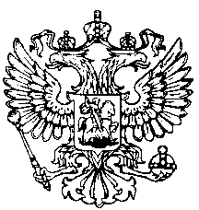
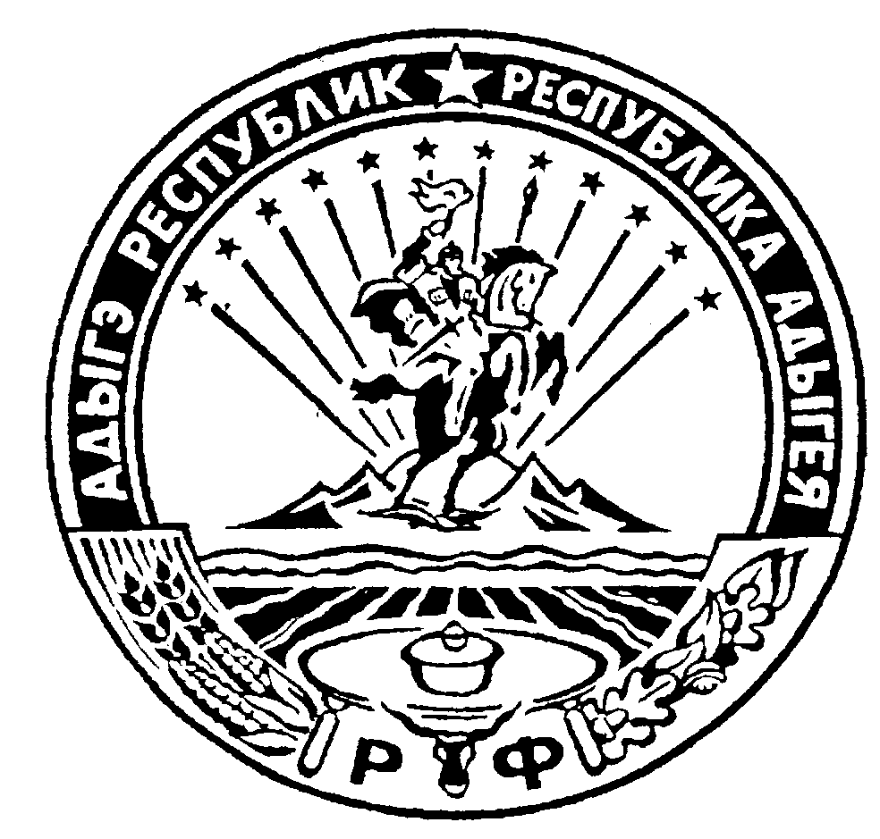Российская Федерация
Республика Адыгея
Совет народных депутатов
муниципального образования
«Дондуковское сельское поселение»

Решение
Совета народных депутатов муниципального образования
«Дондуковское сельское поселение»
от «____» __________2018 г. № ______
ст. Дондуковская

«О годовом отчете об исполнении бюджета муниципального образования «Дондуковское сельское поселение» за 2017 год»

«Информация об итогах социально-экономического развития муниципального образования «Дондуковское сельское поселение» за 2017 год»

Рассмотрев годовой отчет об исполнении бюджета муниципального образования «Дондуковское сельское поселение» за 2017 год, на основании статьи 264.5 Бюджетного кодекса Российской Федерации, учитывая результаты публичных слушаний, Совет народных депутатов муниципального образования «Дондуковское сельское поселение»

РЕШИЛ:

1. Утвердить годовой отчет об исполнении бюджета муниципального образования «Дондуковское сельское поселение» за 2017 год по доходам в сумме 15 403,7 тыс.руб., по расходам в сумме 14 949,6 тыс.руб., с профицитом 454,1 тыс.руб., согласно приложению №1 к настоящему решению, согласно приложению №1, №2 к заключению на годовой отчет «Об исполнении бюджета муниципального образования «Дондуковское сельское поселение» за 2017 год», подготовленного в соответствии с требованиями ст.264.4 Бюджетного Кодекса РФ и ст.37 Положения «О бюджетном процессе в муниципальном образовании «Дондуковское сельское поселение» Контрольно-счетной палатой муниципального образования «Гиагинский район» и информацию об итогах социально-экономического развития МО «Дондуковское сельское поселение» за 2017 год.

2. Утвердить исполнение:
1) по доходам бюджета муниципального образования «Дондуковское сельское поселение» за 2017 год согласно приложения №2 к настоящему решению;
2) по распределению расходов бюджета муниципального образования «Дондуковское сельское поселение» за 2017 год по разделам, подразделам, расходов функциональной классификации расходов бюджетов Российской Федерации согласно приложению №3 к настоящему решению;
3) по распределению расходов бюджета муниципального образования «Дондуковское сельское поселение» за 2017 год по разделам, целевым статьям и видам расходов функциональной классификации расходов бюджетов Российской Федерации согласно приложению №4 к настоящему решению;
4) по источникам погашения дефицита бюджета муниципального образования «Дондуковское сельское поселение» за 2017 год согласно приложению №5 к настоящему решению;
5) по исполнению муниципальных целевых программ, финансируемых за счет средств бюджета муниципального образования «Дондуковское сельское поселение» за 2017 год согласно приложению №6 к настоящему решению.

3. Решение вступает в силу со дня его официального опубликования в газете «Красное знамя» и подлежит размещению на официальном сайте администрации муниципального образования «Дондуковское сельское поселение».

Глава МО
«Дондуковское сельское поселение» Н.Н. Бровин

